**Penerapan Optimasi Portfolio Untuk Pemilihan Kandidat Molekul Dalam Menghambat Ptp1b Pada Penyakit Diabetes Melitus Menggunakan Non-dominated Sorting Genetic Algorithm (NSGA-II)**

**Tugas Akhir**

**diajukan untuk memenuhi salah satu syarat**

**memperoleh gelar sarjana**

**dari Program Studi Sarjana Informatika**

**Fakultas Informatika**

**Universitas Telkom**

**1301160792**

**Rafanzhani Elfarizy**



**Program Studi Sarjana Informatika**

**Fakultas Informatika**

**Universitas Telkom**

**Bandung**

**2020**

**LEMBAR PENGESAHAN**

**Penerapan Optimasi Portfolio Untuk Pemilihan Kandidat Molekul Dalam Menghambat Ptp1b Pada Penyakit Diabetes Melitus Menggunakan Non-dominated Sorting Genetic Algorithm (NSGA-ii)**

***Application Of Portfolio Optimization For Selection Of Molecular Candidates In Inhibiting Ptp1b In Diabetes Mellitus Using Non-dominated Sorting Genetic Algorithm (NSGA-ii)***

**NIM : 1301160792**

**Rafanzhani Elfarizy**

Tugas akhir ini telah diterima dan disahkan untuk memenuhi sebagian syarat memperoleh gelar pada Program Studi Sarjana Informatika  
Fakultas Informatika

Universitas Telkom

Bandung, 30 Juni 2020

Menyetujui

|  |  |  |
| --- | --- | --- |
| Pembimbing I, |  | Pembimbing II, |
|  |  |  |
| Dr. Deni Saepudin, S.Si., M.Si.  99750013 |  | Isman Kurniawan, S.Pd., M.Si., M.Sc., Ph.D.  15870066 |

|  |
| --- |
| Ketua Program Studi Sarjana Informatika  ,  Niken Dwi Wahyu Cahyani S.T.,M.Kom,Ph.D  NIP: 91930541 **LEMBAR PERNYATAAN** Dengan ini saya, Rafanzhani Elfarizy, menyatakan sesungguhnya bahwa Tugas Akhir saya dengan judul **Penerapan Optimasi Portfolio Untuk Pemilihan Kandidat Molekul Dalam Menghambat Ptp1b Pada Penyakit Diabetes Melitus Menggunakan Non-dominated Sorting Genetic Algorithm (NSGA-II)** beserta dengan seluruh isinya adalah merupakan hasil karya sendiri, dan saya tidak melakukan penjiplakan yang tidak sesuai dengan etika keilmuan yang belaku dalam masyarakat keilmuan. Saya siap menanggung resiko/sanksi yang diberikan jika di kemudian hari ditemukan pelanggaran terhadap etika keilmuan dalam buku TA atau jika ada klaim dari pihak lain terhadap keaslian karya,  Bandung, 30 Juni 2020  Yang Menyatakan  Rafanzhani Elfarizy |

**Penerapan Optimasi Portfolio Untuk Pemilihan Kandidat Molekul Dalam Menghambat Ptp1b Pada Penyakit Diabetes Melitus Menggunakan**

**Non-dominated Sorting Genetic Algorithm**

Rafanzhani Elfarizy1, Deni Saepudin2, Isman Kurniawan3

1,2,3Fakultas Informatika, Universitas Telkom, Bandung

1erafanzhani@students.telkomuniversity.ac.id, 2 denisaepudin@telkomuniversity.ac.id, 3ismankrn@telkomuniversity.ac.id

#### Abstrak

**PTP1B atau Protein Tyrosine Phosphatase 1B merupakan protein yang menjadi salah satu penyebab dari penyakit Diabetes Melitus. Salah satu cara untuk menanganinya adalah dengan menghambat PTP1B. Terdapat banyak kandidat molekul yang berpotensi untuk menghambat pertumbuhan protein ini. Untuk membantu meringankan pemilihan, molekul dalam jumlah yang besar ini dipilih berdasarkan tingkat probabilitas kesuksesan yang tinggi. Masalah pemilihan ini menyerupai masalah pemilihan saham untuk portfolio yang optimal pada keuangan. Permasalahan ini dapat diselesaikan dengan menggunakan NSGA-ii berdasarkan prinsip Multi-Objective Optimization. Pada algoritma ini dalam setiap generasi dilakukan evaluasi berdasarkan non-dominted sorting terhadap individu pada populasi untuk mendapatkan individu terbaik yang akan menjadi parent pada generasi selanjutnya. Parent kemudian akan digunakan untuk menghasilkan himpunan turunan (*offsprings*). Pada akhir generasi akan didapatkan himpunan individu terbaik yang digambarkan dengan grafik *efficient frontier*. Sebanyak 3715** **data yang digunakan dalam penelitian ini diambil dari [www.ebi.ac.uk](http://www.ebi.ac.uk) . Setelah dilakukan preprocessing terdapat sebanyak 1452 data yang memenuhi klasifikasi untuk dapat digunakan. Pengujian yang dilakukan terhadap dataset sebanyak 30 kali pengujian untuk jumlah molekul dalam 1 portfolio yang berbeda. Jumlah molekul yang diujikan adalah 5, 10, dan 25 molekul dalam 1 portfolio. Hasil yang didapatkan menunjukkan grafik pengujian memiliki tingkat *confidence* terhadap konvergensi yang relative rendah untuk setiap jumlah molekul yang diujikan.**

**Kata kunci : multi-objective optimization, NSGA-II, expected return, diversity, efficient frontier**

# **Abstract**

**PTP1B or Protein Tyrosine Phosphatase 1B is a protein that is one of the causes of Diabetes Mellitus. One way to handle it is by inhibiting PTP1B. There are many candidate molecules that have the potential to inhibit the growth of this protein. For make selection easier, these large numbers of molecules are chosen based on a high probability of success. This selection problem is similar to the issue of stock selection for an optimal portfolio in finance. This problem can be solved by using NSGA-ii based on the principle of Multi-Objective Optimization. In this algorithm, each generation is evaluated based on non-dominted sorting of individuals in the population to get the best individual that will be the parent of the next generation. The parent will then be used to produce offsprings. At the end of the generation, it will be obtained the best set of individuals that are depicted with efficient frontier graphs. A total of 3715 data used in this study were taken from** [**www.ebi.ac.uk**](http://www.ebi.ac.uk)**. After preprocessing there are 1452 data that meet the classification to be used. Tests carried out on a dataset of 30 times testing for the number of molecules in 1 different portfolio. The number of molecules tested is 5, 10, and 25 molecules in 1 portfolio. The results obtained show the test graph has a relatively low level of confidence in convergence for each number of molecules tested**

**Keywords: multi-objective optimization, NSGA-II, expected return, diversity, efficient frontier**

1. **Pendahuluan**
   1. **Latar Belakang**

Setiap organisme mempunyai peranannya sendiri dalam menyerang sistem tubuh manusia. Salah satu contohnya adalah PTP1B. PTP1B atau *Protein tyrosine phosphatase 1B* merupakan sebuah jenis protein yang menjadi salah satu penyebab dari penyakit Diabetes Melitus. Langkah yang dapat diambil untuk mengobati penyakit Diabetes Melitus adalah dengan membuat obat yang di dalamnya terkandung molekul yang bisa menghambat pertumbuhan PTP1B [1] .

Pada awalnya pemilihan molekul penghambat ini hanya didasari oleh probabilitas kesuksesan dari masing-masing molekul tersebut. Namun, hal ini dinilai tidak cukup, bahkan berisiko. Untuk mengatasi permasalahan tersebut pendekatan alternatif yang dilakukan adalah dengan melihat nilai *diversity* dari masing – masing molekul. Hal ini dimaksudkan agar untuk setiap kandidat molekul terpilih mengalami kegagalan, molekul lain yang memiliki keberagaman akan memberi peluang lain [2] .

Masalah pemilihan molekul tersebut mirip dengan masalah pemilihan saham pada portfolio keuangan. Pada portfolio keuangan, komposisi saham ditentukan berdasarkan nilai *expected return* tertinggi untuk suatu tingkat risiko tertentu pada suatu portfolio. Pemilihan portfolio dengan mempertimbangkan 2 fungsi objektif ini dapat diselesaikan dengan metode *multi-objective optimization* [2].

Pada tugas akhir ini akan diimplementasikan portfolio pada keuangan untuk menyelesaikan masalah pemilihan kandidat molekul yang menghambat pertumbuhan PTP1B. Dalam menyelesaikan masalah ini ada dua fungsi objektif yang harus dimaksimumkan yaitu, *expected return* yang direpresentasikan sebagai probabilitas kesuksesan molekul dan *diversity* atau keberagaman molekul. Dengan menggunakan konsep *multi-objective* akan dihasilkan kemungkinan solusi yang dapat dipilih dengan mempertimbangkan kedua fungsi tersebut. salah satu algoritma untuk yang dapat menyelesaikan permasalahan *multi-objective optimization* adalah NSGA-II. Algoritma ini akan membentuk kumpulan solusi dengan melihat tingkat dominansi antar solusi. Sehingga tidak ada solusi yang saling mendominasi satu dengan yang lainnya.

* 1. **Topik dan Batasannya**

Berdasarkan latar belakang yang telah dijelaskan sebelumnya, pada Tugas Akhir ini akan dibahas tentang bagaimana cara menentukan komposisi kandidat molekul penghambat PTP1B dengan menggunakan metode optimasi portfolio pada keuangan dengan menerapkan algoritma NSGA-II dalam menyelesaikan permasalahan *multi-objective optimization*. Adapun batasan masalah yang digunakan pada tugas akhir ini adalah:

1. Dataset yang digunakan diambil dari [www.ebi.ac.uk](http://www.ebi.ac.uk)
2. Jumlah molekul dalam satu portofolio telah ditentukan.
3. Hanya data molekul dengan nilai *activity* lebih dari 10000 nM yang dapat digunakan.
4. Penggunaan *Molecular Fingerprint* berdasarkan *library* rdkit pada *python* yang merupakan hasil transformasi dari SMILES yang disediakan pada dataset.
5. Harga untuk setiap molekul diasumsikan sama
   1. **Tujuan**

Penelitian ini bertujuan untuk menghasilkan komposisi kandidat molekul penghambat pertumbuhan PTP1B dengan nilai *expected return* tertinggi untuk suatu tingkat *diversity* tertentu dengan menerapkan metode *Multi-Objective Optimization* pada portfolio keuangan menggunakan algoritma NSGA-II.

* 1. **Organisasi Tulisan**

Urutan penulisan dalam tugas akhir ini adalah sebagai berikut : bagian 2 menunjukkan studi literatur yang terkait dengan penelitian ini. Bagian 3 menjelaskan sistem yang akan dibangun mulai dari preprocessing data untuk menghasilkan data yang dapat diolah sampai dengan mengolah data menggunakan NSGA-II. Bagian 4 menjelaskan Analisa mengenai penelitian yang dilakukan. Bagian 5 menjelaskan kesimpulan yang didapat dan penelitian yang mungkin bisa dikerjakan untuk selanjutnya.

1. **Studi Terkait**
   1. ***Drug Discovery***

PTP1B atau *Protein tyrosine phosphatase 1B* merupakan jenis protein yang terbukti sebagai *negative regulator* dalam penjaluran sinyal insulin yang dapat menyebabkan penyakit *metabolic* seperti obesitas dan diabetes melitus . Protein ini telah dibuktikan berpotensi tinggi untuk menginduksi resistensi insulin dalam tubuh manusia. Hal ini yang menyebabkan PTP1B menjadi target yang tepat untuk menemukan pengobatan yang tepat untuk penyakit diabetes melitus [1].

* 1. **Portfolio Keuangan**
     1. **Portfolio**

Portfolio sering dikaitkan dengan manajemen investasi. Para *investor* dalam melakukan investasi pasti selalu mengharapkan keuntungan semaksimal mungkin dengan risiko yang seminimal mungkin atas biaya yang dikeluarkan [3] . Markowitz membuktikan dalam teorinya bahwa untuk membentuk suatu portfolio yang optimal, diperlukan pembagian modal untuk beberapa sekuritas investasi. [4].

* + 1. ***Return* dan Risiko**

Nilai pengembalian dalam portfolio keuangan diartikan sebagai jumlah keuntungan yang didapat dari setiap sekuritas yang dipilih sebagai portfolio. *Expected return* merupakan rata – rata keuntungan yang didapat untuk suatu portfolio yang dibangun [5]. Risiko dapat digambarkan sebagai ukuran seberapa jauh hasil keuntungan yang didapat dengan perkiraan awal. Semakin besar risiko, maka semakin besar pula peluang untuk tidak mendapatkan keunungan seperti yang diharapkan. Namun, dengan risiko yang tinggi pula investor mendapat peluang mendapat keuntungan yang lebih besar [5] [6] [7] .

* + 1. **Bobot Aset**

Bobot aset merupakan komposisi untuk suatu aset sekuritas. Pada tugas akhir ini, bobot aset direpresentasikan sebagai komposisi pemilihan molekul yang akan dipilih. Pemilihan diputuskan dengan memilih molekul (bobot = 1) atau tidak (bobot = 0) [2].

* 1. **Portfolio pada *Drug Discovery***
     1. **Probabilitas Kesuksesan**

Tingkat kesuksesan molekul merepresentasikan nilai *return* pada saham. Probabilitas Kesuksesan merupakan suatu parameter yang dijadikan acuan untuk melihat peluang keberhasilan molekul untuk menjadi kandidat obat. Nilai probabilitas kesuksesan $p_{i}$ untuk suatu molekul pada nTotal dataset dapat diperoleh dengan persamaan sebagai berikut [2]:

|  |  |
| --- | --- |
| $$p_{i}= \frac{a_{i}}{\sum_{i=1}^{nTotal}{a_{i}}}$$ | ( 1 ) |

Dimana nilai $a_{i}$ merupakan nilai logaritma dari aktivitas molekul i, salah satu ukuran parameter untuk aktifitas molekul yang dapat digunakan adalah IC50. Nilai IC50 menggambarkan banyaknya molekul yang diperlukan untuk menghambat 50% dari penyebaran target. Semakin kecil nilai IC50 maka semakin baik molekul tersebut. nilai $a_{i}$ dapat dituliskan sebagai berikut :

|  |  |
| --- | --- |
| $$a_{i}= e^{\frac{1}{{IC}_{i}}}$$ | ( 2 ) |

Keterangan :

${IC}_{i}$ = Nilai aktivitas IC50 molekul i

* + 1. ***Expected Return***

*Expected return* merupakan nilai pengembalian yang diharapkan atas berhasilnya molekul menjadi elemen sebuah obat. Nilai *expected return* pada drug discovery dapat didefinisikan sebagai nilai *Gain* dikurangin nilai *Losses,* seperti berikut [2]:

|  |  |
| --- | --- |
| $$E\left(X\right)= Gp . x-B=\left(\sum_{i=1}^{nTotal}{G}p_{i}x_{i}\right)-B$$ | ( 3 ) |

Keterangan :

E(X) = Nilai *expected return* untuk 1 protfolio

$G$ = Nilai *gain* untuk keberhasilan molekul

nTotal = Jumlah molekul dalam dataset

$x_{i}$ = Bit molekul

* + 1. ***Molecular Fingerprint***

*Molecular fingerprint* merupakan *bit string* yang merepresentasikan struktur molekul untuk menentukan tingkat *similarity* antar molekul. Ada beberapa tipe dari *molecular fingerprint* tergantung metode apa yang digunakan uintuk merepresenasikan struktur molekul menjadi sebuah bit string. *Topological fingerprint* merupakan salah satu tipe yang merepresantsikan struktur dengan melihat path pada molekul sampai dengan jumlah dari ikatan yang ada. *Bit string* berisi nilai 1 (untuk struktur yang ada pada molekul) dan 0 (untuk struktur yang tidak ada pada molekul [8] [9].

* + 1. ***Diversity***

*Diversity* merupakan nilai yang merepresentasikan keberagaman suatu populasi. Semakin besar nilai *diversity*, maka semakin besar pula tingkat keragaman suatu populasi. Nilai diversity yang tinggi diperlukan untuk memperkecil risiko kegagalan pemilihan molekul dalam satu portfolio. Dengan besarnya *diversity*, kumpulan molekul dalam portfolio akan semakin beragam, sehingga memberikan peluang kepada molekul lain (dalam satu portfolio) untuk berhasil jika yang lainnya mengalami kegagalan. Berdasarkan persamaan Solow-Polasky, *diversity* dapat dihitung dengan menjumlahkan semua elemen pada matrix invers dari matriks korelasi. Matriks korelasi dapat dimulai dengan mencari nilai *similarity* antar 2 molekul. [2]. *Tanimoto similarity* dapat digunakan untuk menghitung nilai *similarity ${Sim}_{T}$* dengan melihat *molecular* *fingerprint* antar molekul, seperti berikut [8] :

|  |  |
| --- | --- |
| $${Sim}_{T}(A,B)= \frac{N_{AB}}{N_{A}+N_{B}+N_{AB}}$$ | ( 4 ) |

Keterangan :

$N_{A}$ = Banyaknya bit 1 pada molekul A saja

$N_{B}$ = Banyaknya bit 1 pada molekul A saja

$N_{AB}$ = Banyaknya bit 1 pada molekul A dan B

Nilai *distance $d\left(x_{i},x_{j}\right)$* dapat digambarkan sebagai nilai *disimilarity/diversity* antar molekul dengan melihat struktur antar molekul tersebut, seperti berikut :

|  |  |
| --- | --- |
| $$d\left(x_{i},x_{j}\right)= 1- {Sim}_{T}(x_{i},x_{j})$$ | ( 5 ) |

Dimana, nilai elemen pada matriks F(X) dapat direpresentasikan sebagai :

|  |  |
| --- | --- |
| $$f_{ij}= e^{-θd\left(x_{i},x_{j}\right)}$$ | ( 6 ) |

Keterangan :

$θ$ = Konstanta dengan nilai 0.5

$d\left(x_{i},x_{j}\right)$ = Nilai *distance* antara molekul i dan molekul j

Kemudian dapat dihitung nilai diversity D(X) untuk suatu portfolio, seperti berikut :

|  |  |
| --- | --- |
| $$D\left(X\right)= \sum_{i=1}^{nPortfolio}{\sum_{j=1}^{nPortfolio}{{F(X)}_{ij}^{-1}}}$$ | ( 7 ) |

Dimana ${F(X)}^{-1}$ adalah inverse dari matriks F(X) yang didapat pada persamaan (6)

* 1. ***Non-Dominated Sorting Genetic Algortihm (NSGA-II)***
     1. **Algoritma Genetika**

Pada algoritma NSGA-II pemilihan parent ditentukan dengan melakukan pengurutan individu dengan mempertimbangkan nilai dominansi antar individunya (*Non-Dominated Sorting*) pada populasi. Individu yang mempunyai nilai *rank* tertinggi menggambarkan individu dengan nilai *fitness* terbaik. Selain melihat nilai *fitness*, algoritma ini juga memerhatikan nilai kedekatan antar indvidu dengan individu disampingnya (*Crowding* *Distance*). Individu dengan nilai *crowding* *distance* terbesarlah yang akan dipilih sebagi *parent* untuk menghasilkan individu baru dengan menggunakan *crossover* dan *mutation* [10].

* + 1. ***Non-Dominated Sorting***

*Non-Dominated Sorting* merupakan suatu metode untuk mengurutkan individu pada suatu populasi dengan memerhatikan dominansi antar individu. Suatu individu p dikatakan mendominasi indvidu q jika salah satu atau kedua nilai fungsi objektif individu p lebih baik dari individu q [6] [7].

* + 1. ***Crowding Distance***

*Crowding distance* merepresentasikan jarak kerapatan antara *front* satu dengan *front* yang berada di dekatnya. Perhitungan ini dilakukan hanya pada tingkat *front* yang sama [11] .

* + 1. ***Crossover* *dan* *Mutation***

*Crossover* merupakan proses persilangan antara 2 individu (*parent*) yang berbeda dan telah terpilih pada proses sebelumnya. Kedua individu ini nantinya akan disilangkan untuk menghasilkan indivdu baru (*offspring*). Setelah dilakukan *crossover*, langkah selanjutnya adalah melakukan *mutation*. *Mutation* dilakukan dengan cara mengubah beberapa gen secara acak pada individu yang dihasilkan dari crossover [6].

* 1. **Penelitian Terkait**

Menurut penelitian yang dilakukan oleh Anagnostopoulos dalam membandingkan algoritma PESA, NSGA-II dan SPEA2 mendapatkan hasil bahwa PESA mempunyai perfomansi lebih baik secara pemilihan kedekatan individu pada *efficient frontier.* Sedangkan algoritma NSGA-II dan SPEA2 memiliki rata rata perfomansi yang baik untuk *hypervolume indicator.* Kelebihan lainnya dari kedua algoritma ini adalah bersifat fleksibel untuk menentukan *constraint* dan objektif untuk risiko [12].

1. **Sistem yang Dibangun**

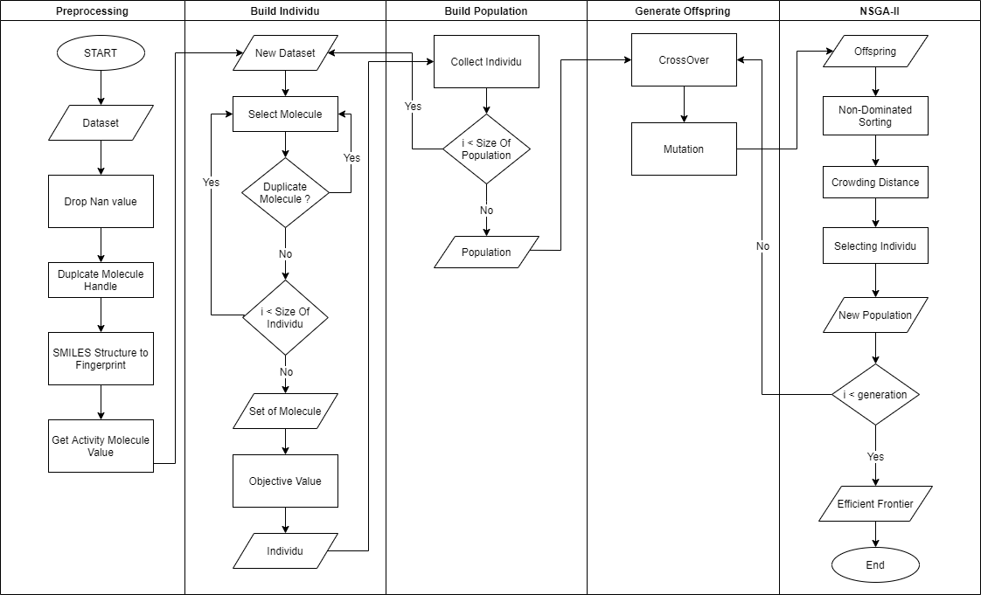Sistem yang akan dibangun pada penyelaesaian Tugas Akhir ini digambarkan dalam bentuk diagram alir pada Gambar 1 di bawah ini.

Gambar Perancangan Sistem

* 1. **Data Praprocessing**

Dataset yang digunakan untuk pembangunan sistem ini berasal dari [www.ebi.ac.uk](http://www.ebi.ac.uk). Sebelum dataset tersebut digunakan, praproses data perlu dilakukan. Beberapa preproses data yang dilakukan adalah sebagai berikut :

* + 1. ***Drop Nan Value***

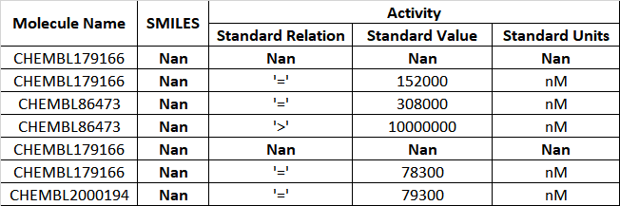Beberapa molekul memiliki *Nan value* pada salah satu fiturnya. Dengan adanya *Nan value* ini mengakibatkan beberapa proses yang akan ada tidak dapat dilanjutkan. Untuk mengatasi hal ini dilakukan *drop* pada molekul yang memiliki *Nan value* ini. Berikut merupakan beberapa molekul yang mempunyai *Nan value*.

Tabel Data dengan *Nan Value* pada fiturnya

* + 1. ***Duplicate Molecule Handle***

Pada dataset yang tersedia memiliki beberapa nama molekul yang sama namun memiliki nilai *activity* dan SMILES yang berbeda. Untuk mengatasi hal ini data dengan nama molekul yang sama akan di-*drop* dari dataset.

* + 1. ***SMILES to Fingerprint Structure***

Nilai *Similarity* antar molekul didapatkan dengan menghitung jarak antar molekul dengan menggunakan *bit String Molecular Fingerprint*. Pada dataset hanya disediakan struktur SMILES, sehingga perlu diubah dalam *bit string Fingerprint*. Berikut merupakan contoh perubahan struktur yang dilakukan pada dataset :

Tabel Perubahan dari struktur SMILES menjadi *bit string fingerprint*

* + 1. ***Get Activity Molecule Value***

Dalam pembangunan sistem ini molekul yang digunakan hanya yang memenuhi beberapa syarat, seperti :

1. Relasi antara molekul dan nilai *Activity* yang digunakan adalah ‘=’
2. Satuan unit yang digunakan adalah nM
3. Nilai aktivitas molekul kurang dari 10000 nM

Setelah beberapa molekul terpilih, dilakukan konversi dari satuan nM ke mM. Berikut merupakan beberapa contoh molekul yang terpilih :

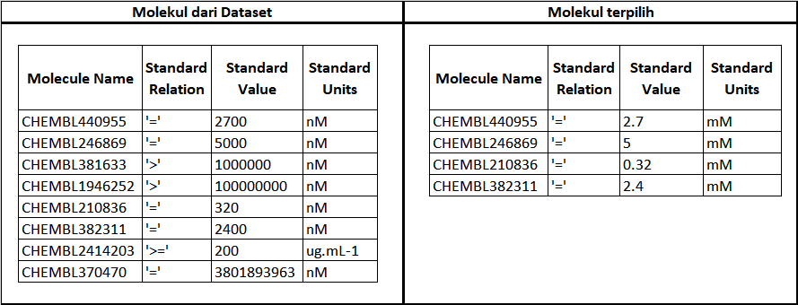

Tabel Seleksi molekul berdasarkan nilai *Activity*

* 1. ***Build Individu***

Suatu individu terdiri dari beberapa molekul unik yang memiliki nilai *activity* dan SMILES nya masing-masing. Setelah proses pemilihan molekul dilakukan, nilai *Expected* *Retrun* dan *Diversity* dapat dicari. Kedua nilai ini yang nantinya akan digunakan untuk melakukan evaluasi untuk membentuk setiap individu dalam populasi setiap generasinya berdasarkan algoritma NSGA-II. Pemilihan molekul untuk membentuk individu pada generasi pertama dilakukan secara *random*.

* 1. ***Build* *Population***

Beberapa individu yang telah dibentuk akan dikumpulkan menjadi satu populasi. Pada sistem ini, tidak dimungkinkan terdapat beberapa individu yang memiliki himpunan molekul yang sama persis antar molekul tersebut. Proses pembentukan individu akan terus dilakukan sampai batas jumlah individu dalam populasi terpenuhi.

* 1. ***Generate* *Offspring***

Pada proses ini jumlah populasi ditambahkan menjadi 2 kali lipat dari jumlah populasi awal. Populasi baru ini terdiri dari parent atau himpunan individu dari populasi sebelumnya dan *offspring* yang akan dibentuk dari *parent* dengan beberapa proses sebagai berikut :

* + 1. ***Crossover***

Crossover merupakan proses pertukaran silang yang dilakukan antara 2 individu (*parent*) dan menghasilkan 2 individu baru (*offspring*). Individu dipilih berdasarkan Probabilitas *Crossover* (PCo) yang telah ditentukan. Setiap iterasi dalam pemilihan individu dilakukan *generate* bilangan antara 0 sampai 1 secara *random*. Untuk setiap individu yang memiliki nilai probabilitas kurang dari nilai (PCo) akan dilakukan proses *crossover*.

* + 1. ***Mutation***

*Mutation* merupakan proses pergantian beberapa molekul terpilih yang ada pada individu dengan molekul yang ada di dataset. Pemilihan molekul dilakukan dengan men-*generate* bilangan random antara 0 sampai 1 untuk setiap iterasi molekul. Nilai yang memiliki nilai kurang dari nilai Probabilitas *Mutation* (PMut) yang telah diberikan.

* 1. **NSGA-II**

NSGA-II merupakan salah satu algoritma yang dapat digunakan untuk menyelesaikan masalah *Multi* *Objective* *Optimization* (MOO). Algoritma ini salah satu jenis *Evolutionary* *Algorithm* (EA). Algoritma ini akan menghasilkan beberapa individu terbaik. Offspring yang telah dibentuk pada proses *Generate* *Offspring* akan dilakukan beberapa proses pemilihan individu terbaik untuk setiap generasinya. Iterasi akan terus berlangsung sampai jumlah generasi terpenuhi. Berikut merupakan beberapa proses yang dilakukan pada algoritma ini :

* + 1. ***Non-Dominated Sorting***

Seperti yang sudah dijelaskan pada bagian .. Berikut merupakan langkah yang harus dilakukan pada *Non*-*Dominated* *Sorting* , yaitu : [6] [7].

1. Untuk setiap individu p yang berada pada populasi A , dilakukan :
   1. Inisialisasi Sp = {}, dimana Sp merupakan himpunan individu q yang didominasi oleh p.
   2. Inisialisasi np = 0, dimana np menyimpan jumlah invidu q yang mendominasi p.
   3. Untuk setiap individu q dalam populasi A akan diperiksa :
      1. Jika p mendominasi q, maka tambahkan q kedalam himpunan Sp atau dapat ditulis sebagai Sp = Sp U {q}
      2. Jika q mendominasi p, maka nilai np ditambahkan 1 atau dapat ditulis sebagai np = np + 1
   4. Jika tidak ada satupun individu q yang mendominasi p (np = 0), maka lakukan :
      1. Individu p menjadi *front* pertama.
      2. Individu p diberi *rank* 1 atau dapat ditulis sebagai pRank = 1
      3. *Update* *front* pertama dengan menambahkan individu p ( F1 = F1 U {p} )
2. Inisialisasi *front* = 1 dan i = 1
3. Jika *front* ke i mempunyai anggota didalamnya ( Fi ≠ {} ), maka lakukan :
   1. Inisialisasi Q = {}, dimana Q merupakan himpunan individu untuk *front* setelahnya (Fi+1)
   2. Untuk setiap inividu p di dalam Fi, dilakukan :
      1. Untuk setiap individu q yang merupakan anggota Sp, dilakukan :
         1. Lakukan pengurangan jumlah untuk himpunan individu yang mendominasi q atau dapat ditulis sebagai nq = nq – 1, dimana nq merupakan jumlah individu yang mendominasi q.
         2. Jika tidak ada satupun individu yang mendominasi q atau dapat ditulis sebagai nq = 0, maka lakukan :
            1. Individu q diberi rank i+1 ( qrank = i + 1 )
            2. *Update* Q dengan menambahkan individu q ( Q = Q U q )
   3. Tetapkan Q yang sudah terbentuk sebagai *front* berikutnya ( Fi = Q )
      1. ***Crowding* *Distance***

Adapun cara mendapatkan nilai *crowding* *distance* yaitu [11]:

1. Inisialisasi *distance* untuk semua individu ke- k sampai n dengan nilai 0, dengan n merupakan jumlah individu yang ada pada satu front.
2. Untuk setiap fungsi objektif m dilakukan :
   1. Pengurutan setiap individu dengan melihat nilai fungsi objektif m, sehingga I = *sort*(I,m)
   2. Inisialisasi distance[1] = distance[n] = ∞
   3. Untuk setiap individu ke k+1 sampai n-1 dilakukan :
      1. Proses perhitungan jarak untuk masing – masing individu dengan tetangga terdekatnya menggunakan rumus :

|  |  |
| --- | --- |
| $$distance\left[k\right]= distance\left[k\right]+(\frac{I\left[k+1\right].m-I\left[k-1\right].m}{f_{m}^{max}- f_{m}^{min}})$$ | ( 8 ) |

Keterangan :

I[k].m = Nilai fungsi objektif m dari individu k di I

$f_{m}^{max}$ = Nilai maksimum fungsi objektif m

$f_{m}^{min}$ = Nilai minimum fungsi objektif m

* + 1. ***Selecting Individu***

Nilai yang didapat pada Proses *Crowding* *Distance* digunakan pada proses *Selecting* *Individu*. Nilai dari setiap individu yang terdapat pada *offspring* tersebut dilakukan *Ascending* *Order*. Berdasarkan kumpulan molekul yang telah diurutkan, dipilih beberapa molekul pertama sebanyak besarnya populasi yang telah ditentukan. Kumpulan molekul terpilih ini yang akan dijadikan populasi baru untuk generasi selanjutnya.

1. **Evaluasi**

Dataset yang digunakan pada penelitian kali ini diambil dari [www.ebi,ac,uk](http://www.ebi,ac,uk). Dataset molekul yang digunakan merupakan molekul dengan target protein PTP1B. Pada kategori ini, data yang tersedia sebanyak 3715 molekul. kemudian dilakukan praprocessing untuk mendapatkan data yang dapat diolah. Setelah dilakukan preprocessing data, molekul yang dapat digunakan adalah sebanyak 1452 molekul. Data inilah yang kemudian digunakan untuk melakukan pencarian individu terbaik.

* 1. **Hasil Pengujian**

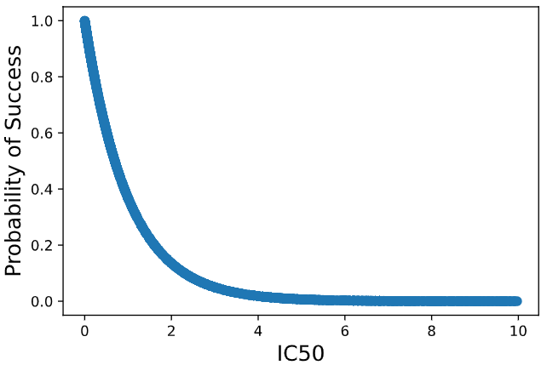Berikut merupakan persebaran hubungan data aktivitas molekul dengan probabilitas kesuksesan suatu molekul, seperti berikut :

Gambar Persebaran data molekul berdasarkan nilai *Activity*

Berdasarkan gambar 2 dapat dilihat bahwa semakin besar nilai IC50 untuk setiap molekul maka tingkat probabilitas kesuksesan untuk molekul tersebut juga semakin kecil. Selanjutnya pengujian dilakukan dengan melakukan 30 kali *running* untuk suatu jumlah molekul tertentu dalam suatu portfolio. Gambar 3 menunjukkan hasil dari 30 kali percobaan running dengan beberapa parameter yang digunakan seperti probabilitas *Crossover* (PCo) sebesar 0,5 , Probabilitas *Mutation* sebesar 0.2 , dan generasi maksimum mencapai 50 generasi. Adapun parameter jumlah molekul yang diubah untuk dilihat perbandingan yaitu 5, 10, 25, dan 50 molekul dalam satu portfolio. Hasil yang didapatkan dalam setiap pengujian adalah grafik *efficient* *frontier*.

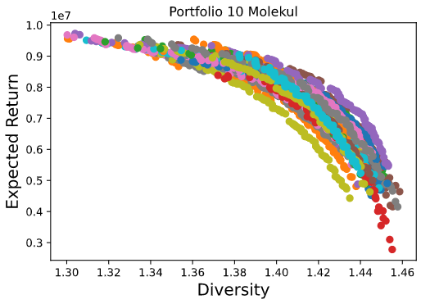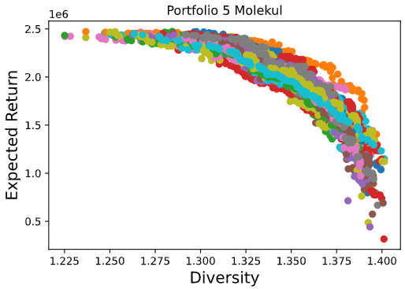

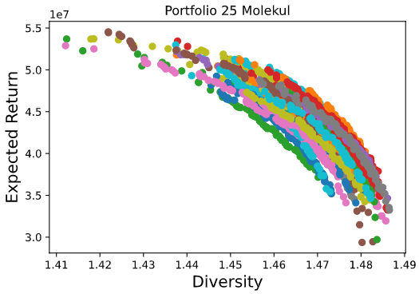

Gambar Grafik *efficient* *frontier* dari 30 kali *running* untuk portfolio 5, 10, dan 25 molekul

* 1. **Analisis Hasil Pengujian**

Berdasarkan hasil pengujian terlihat bahwa untuk semua hasil pengujian untuk msaing-masing jumlah molekul dalam satu portfolio didapatkan grafik dengan tingkat *confidence* terhadap konvergen yang relative rendah. Untuk setiap pengujian, program memberikan hasil yang relatif berbeda. Hal ini menandakan bahwa program belum mencapai perfomansi yang optimal untuk menghasilkan himpunan individu terbaik. Analisis sementara penyebab terjadinya adalah program belum mencapai tingkat generasi maksimum untuk mendapatkan hasil yang optimal.

1. **Kesimpulan**

Dari pembahasan teori dan beberapa pengujian yang telah dilakukan, maka dapat diambil kesimpulan bahwa metode pemilihan saham untuk portfolio keuangan dapat diterapkan pada kasus pemilihan molekul untuk portfolio molekul penyusun obat. Algoritma NSGA-II dapat menghasilkan beberapa individu terbaik dengan nilai *Expected* *Return* maksimum untuk tingkat *diversity* tertentu. Namun, grafik pengujian untuk 30 kali running menunjukkan tingkat *confidence* untuk konvergensi yang relative rendah, hal ini menandakan bahwa program belum mencapai titik yang optimal. Salah satu faktor yang mungkin menjadi penyebabnya adalah tingkat maximum generasi yang rendah. Jumlah molekul dalam suatu portfolio berpengaruh terhadap kenaikan tingkat *diversity* dan *expected return*. Hal ini membuktikan bahwa semakin banyak molekul dalam suatu portfolio maka akan meningkatkan nilai *diversity* untuk menghasilkan *expected return* yang lebih tinggi pula. Namun, semakin banyak jumlah molekul dalam suatu portfolio, semakin besar pula *Budget*  yang harus dialokasikan.

Pada penelitian berikutnya, penulis menyarankan 3 jenis peningkatan. Pertama, dikarenakan data yang sangat terbatas, harga untuk setiap molekul belum diperhitungkan dalam penelitian ini. Penulis menyarankan untu kmeperhitungkan nilai harga untuk setiap molekul. selanjutnya, metode optimasi yang digunakan hanya satu yaitu NSGA-II. Hal ini menyebabkan perfomansi algoritma hanya dapat diukur melalui percobaan berulang-ulang untuk satu algoritma. Pada penelitian selanjutnya dapat menambahkan beberapa algoritma *Multi*-*Objective* *Optimization* yang lainnya untuk menjadi perbandingan. Terakhir, penulis menyarankan untuk menambahkan nilai maksimum generasi untuk melihat seberap besar pengaruh yang diberikan terhadap tingkat *confidence* untuk konvergen.

**Daftar Pustaka**

|  |  |
| --- | --- |
| [1] | J. Sun, C. Qu, Y. Wang, H. Huang, M. Zhang, H. Li, Y. Zhang, Y. Wang and W. Zou, "PTP1B, A Potential Target of Type 2 Diabetes Mellitus," *Molecular Biology,* vol. 5, 2016. |
| [2] | I. Yevseyeva, E. B. Lenselink, A. d. Vries, A. P. I. A. H. Deutz and M. T. Emmerich, " Application of portfolio optimization to drug discovery," *Information Sciences,* 2018. |
| [3] | I. Yunita, "Markowitz Model dalam Pembentukkan Portfolio Optimal (Studi Kasus pada Jakarta Islamic Index)," *Jurnal Manajemen Indonesia,* 2018. |
| [4] | B. Pardosi and A. Wijayanto, "Aanalisis Perbedaan Return dan Risiko Saham Portfolio Optimal dengan Bukan Portfolio Optimal," *Mangement Analysis Journal,* 2015. |
| [5] | J. Andreas, "Introduction of Portfolio Risk," *Pinnacle Investment Research,* 2016. |
| [6] | S. Isnaeni, D. Saepudin and R. F. Umbara, "Penerapan Algoritma Genetika Multi-objective NSGA-II Pada Optimasi Portofolio," *e-Proceeding of Engineering,* vol. 2, p. 6841, 2015. |
| [7] | A. Pratiwi, D. Saepudin and R. F. Umbara, "Optimasi Portofolio Mean-semivariance dengan Algoritma Genetika Multiobjective Evolutionary NSGA II," *e-Proceeding of Enginering,* vol. 5, pp. 8269-8281, 2015. |
| [8] | I. Muegge and P. Mukherjee, "An overview of molecular fingerprint similarity search in virtual screening," *Expert Opinion on Drug Discovery ,* pp. 137-148, 2015. |
| [9] | A. Ceret-Massague, M. J. Ojeda, C. Valls, M. Mulero, S. Garcia-Vallve and G. Pujadas, "Molecular Fingerprint Similarity Search in Virtual Screening," *Methods,* pp. 58-63, 2015. |
| [10] | P. L. L. Belluano, "Optimalisasi Solusi Terbaik dengan Penerapan Non-Dominated Sorting II Algorithm," *Jurnal Ilmiah ILKOM,* 2016. |
| [11] | K. Deb, A. Pratap, S. Agarwal and T. Meyarivan, "A Fast and Elitist Multiobjective Genetic Algorithm: NSGA-II," *IEEE Transaction on Evolutionary Computation,* vol. 6, pp. 182-197, 2002. |
| [12] | K. P. Anagnostopoulos and G. Mamanis, "Multiobjective evolutionary algorithms for complex portfolio optimization problems," *Springer,* pp. 259-279, 2019. |